Муниципальное бюджетное дошкольное образовательное учреждение «Детский сад с приоритетным осуществлением санитарно-гигиенических, профилактических и оздоровительных мероприятий и процедур № 267 г. Челябинска» СП
454078 г. Челябинск, ул. Гончаренко, 75-а, Тел. 8(351)257-37-44, телефакс 8(351)257-36-83
Адрес эл.почты: mdou288@mail.ru Сайт: www.288.mbdou-dc.ru

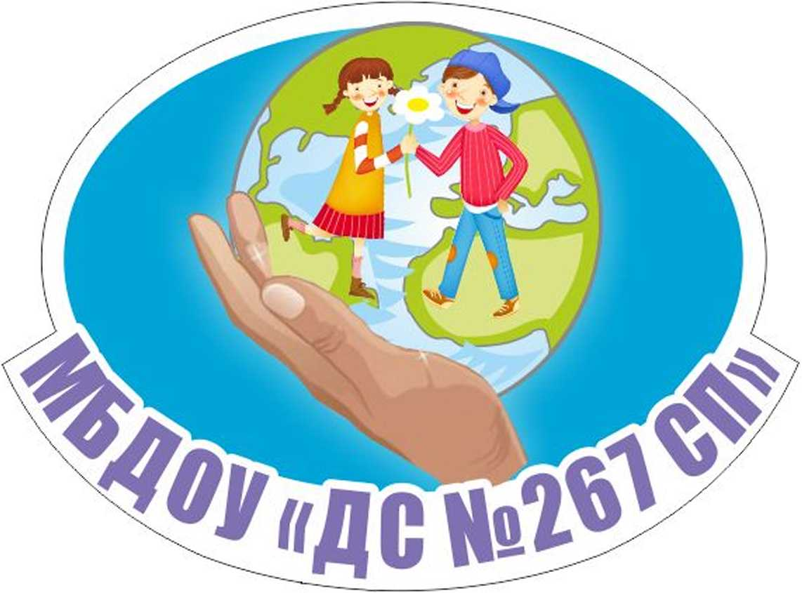

КОНСПЕКТ ЗАНЯТИЯ ПО БЕЗОПАСНОСТИ ДОРОЖНОГО ДВИЖЕНИЯ
ДЛЯ ДЕТЕЙ ПЕРВОЙ МЛАДШЕЙ ГРУППЫ
ОБРАЗОВАТЕЛЬНАЯ ОБЛАСТЬ
«Познавательное развитие»
« Малышкин светофор»

Разработала:
Фомина
Ольга Владимировна,
воспитатель общеобразовательной
группы №1 (с 1,5 – 3 лет)

Челябинск, 2018

Цель: Формировать представление о безопасности движения и правильности поведения у проезжей части.
Задачи:
-закрепить представления детей о назначении светофора, о его сигналах;
-уточнить, что обозначают его цвета: красный, желтый, зеленый;
-сформировать у детей представление об организации движения пешеходов и транспорта на дороге.
-развивать речевую и двигательную активность детей.
Демонстрационный материал: светофор, зебра.
Ход занятия:
Дети с воспитателем входят в группу, видят светофор, разложенную на ковре зебру.
Воспитатель: Ребята, мы с вами пришли на дорогу.
по дороге едут машины. А скажите, можно ли играть на дороге, выбегать на нее?»
Дети: «Нет!»
Воспитатель: «Да, вы совершенно правы! Запомните, ребята: играть на дороге опасно для жизни!» А знаете ли вы, какие бывают машины?»
Дети: «Большие и маленькие!»
Воспитатель: посмотрите на дороге стоят машины - что это за машины?
(ответы детей: грузовая, легковая, автобус)
Воспитатель: «А умеет ли машина быстро ездить?»
Дети: «Да».
Воспитатель: «Машины ездят по дороге быстро, но аккуратно. Знаете ли вы, кто помогает машинам правильно ездить? Воспитатель оглядывается по сторонам и видит Светофор.
Это светофор. Посмотрите, у него три глаза. Какого они цвета?»
Дети называют цвета.
Воспитатель: «А сейчас я вам расскажу, что обозначают желтый, зеленый и красный цвет светофора.»
Стихотворение: Малышкин светофор (И.Гурина)
Светофор нас в гости ждет.
Освещает переход.
Загорелся красный глаз:
Задержать он хочет нас.
Если красный – нет пути.
Красный свет – нельзя идти.
Желтый свет – не очень строгий:
Жди, нам нет пока дороги.
Ярко-желтый глаз горит:
Все движение стоит!
Наконец, зеленый глаз-
Открывает путь для нас.
Полосатый переход
Пешеходов юных ждет!

Воспитатель: «Давайте повторим: красный свет велит нам стоять, потому что по дороге едут машины, а зеленый разрешает переходить дорогу, потому что машины остановились и пропускают людей».
Игра со светофором
В руках у светофора три кружка. Один кружок желтого цвета, другой - зеленого цвета, третий кружок красного цвета. Воспитатель объясняет правила: если поднимает красный кружок, то все дети должны стоять на месте, если показывает желтый кружок, все должны хлопать, если же зеленый, то дети должны маршировать на месте.
Воспитатель: «Вот как мы весело поиграли!
Воспитатель: «Как много нового мы сегодня узнали, многому научились. А теперь я вам предлагаю самим поиграть. Кто-то будет Светофором, а остальные дети-пешеходы».
Дети в самостоятельной игровой деятельности закрепляют знания о светофоре.

